**MANUAL BOOK**

**PEMBUATAN APLIKASI SISTEM INFORMASI**

**P E M E N S I U N A N**



**BADAN KEPEGAWAIAN DAN PENGEMBANGAN**

**SUMBER DAYA MANUSIA KABUPATEN PURWAKARTA**

**TAHUN ANGGARAN 2022**

# KATA PENGANTAR

Buku Panduan Aplikasi Sistem Informasi Pemensiuanan ini disusun untuk membantu pengguna aplikasi dalam mengoperasikan berbagai fungsi yang terdapat pada aplikasi terkait proses pemensiunan ASN Kabupaten Purwakarta.

Di dalam buku ini diuraikan penjelasan fungsi alur penggunaan Modul Usulan, Modul Disposisi, Modul Verifikasi, Modul Pengesahan dan Modul Tracking pada Pembuatan Aplikasi Sistem Informasi Pemensiunan.

Akhirnya, demikian buku ini kami persembahkan untuk dapat membantu pengguna dalam memahami dan mengoperasikan Pembuatan Aplikasi Sistem Informasi Pemensiunan ini.

Jakarta, Desember 2022

**PT Global Piranti Solusi**

# DAFTAR ISI

I. KATA PENGANTAR 1

II. DAFTAR ISI 2

III. PENDAHULUAN 3

IV. PENGOPERASIAN APLIKASI 3

IV.1 Memulai Aplikasi (Login) 3

IV.2 Modul Usulan 4

IV.3 Modul Disposisi 5

IV.4 Modul Verifikasi 7

IV.5 Modul Pengesahan 9

IV.6 Modul Tracking 11

IV.7 Logout 12

V. PENUTUP 14

# PENDAHULUAN

Aplikasi Sistem Informasi Pemensiunan merupakan alat bantu berbasis teknologi informasi yang digunakan oleh BKPSDM Kabupaten Purwakarta untuk mempermudah pengelolaan kegiatan pemensiunan ASN Kabupaten Purwakarta.

Pada buku panduan ini akan dijelaskan langkah-langkah pengoperasian berbagai fitur aplikasi yang dapat dijadikan acuan bagi para pengguna dalam mengoperasikan Aplikasi Sistem Informasi Pemensiunan.

# PENGOPERASIAN APLIKASI

## Memulai Aplikasi (Login)

Untuk memulai pengoperasian Aplikasi Sistem Informasi pemensiunan silakan akses aplikasi melalui web browser dengan mengetik alamat aplikasi pada address bar hingga tampil halaman Login aplikasi seperti terlihat pada gambar dibawah ini:

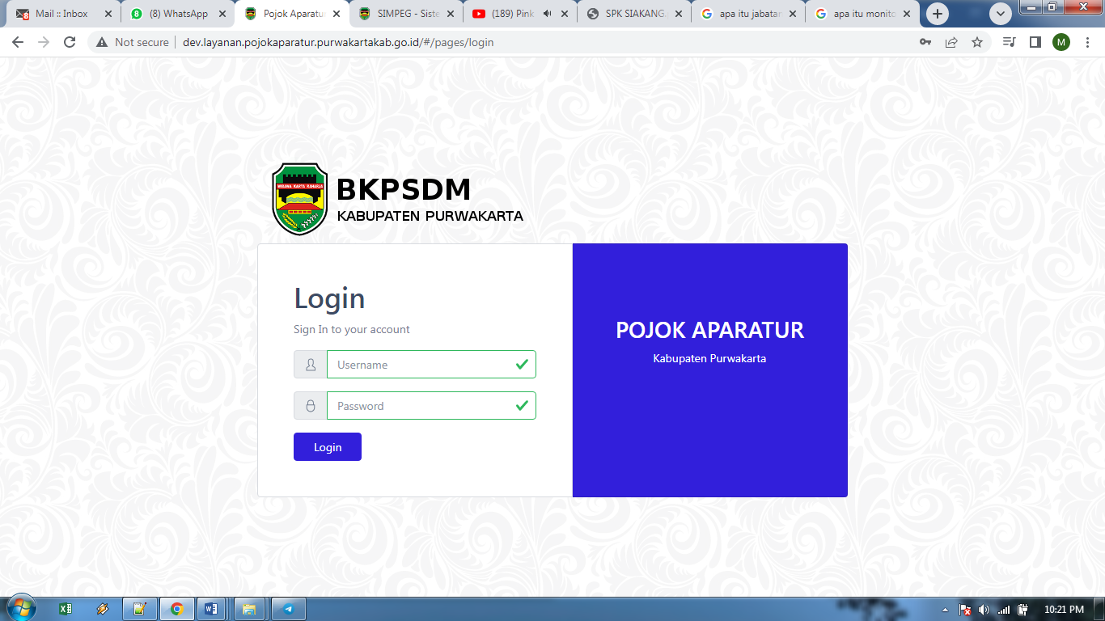

Gambar 1 Login

Lakukan proses login agar dapat mengoperasikan berbagai fungsi yang terdapat pada Aplikasi Sistem Informasi SKUMPTK. Untuk melakukan proses login silahkan isi field *“username”* dan *“password”* kemudian klik tombol *“Login”* yang terdapat pada aplikasi.

## Modul Usulan

Modul Usulan merupakan menu yang berfungsi untuk melakukan proses penginputan usulan untuk mengajukan SKUMPTK. Untuk dapat mengakses menu ini dapat mengklik menu Usulan yang ada di menu bar sebelah kiri.

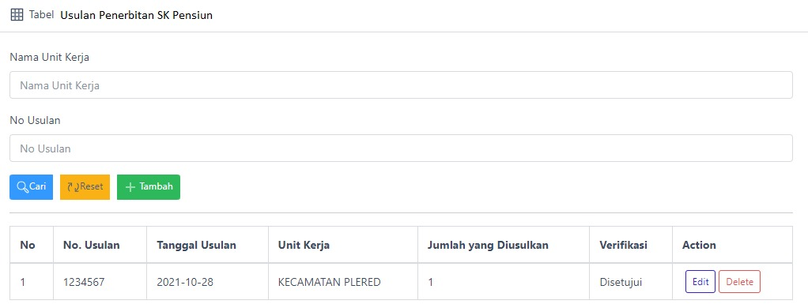

Gambar 2 Modul Usulan

Setelah masuk ke dalam menu Usulan, user dapat mencari Usulan pada field Nama Unit Kerja dan No Usulan yang ingin dicari dengan mengklik tombol *Cari* “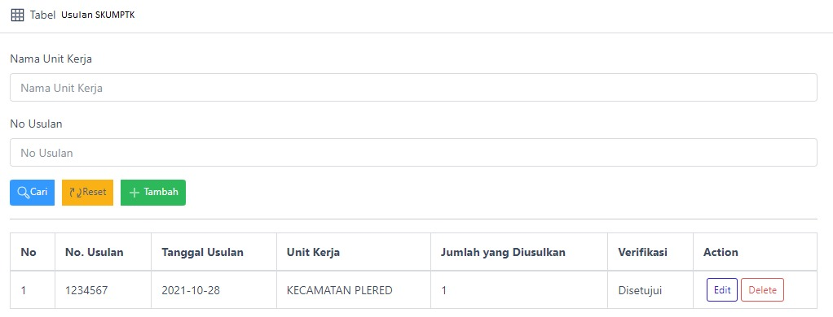”. Selain tombol *Cari* “”, terdapat juga tombol *Reset* “” yang berfungsi untuk merefresh table data usulah setelah melakukan pencarian dan tombol *Tambah* “” yang berfungsi untuk menambahkan Usulan dengan mengklik tombol *Tambah* “”.

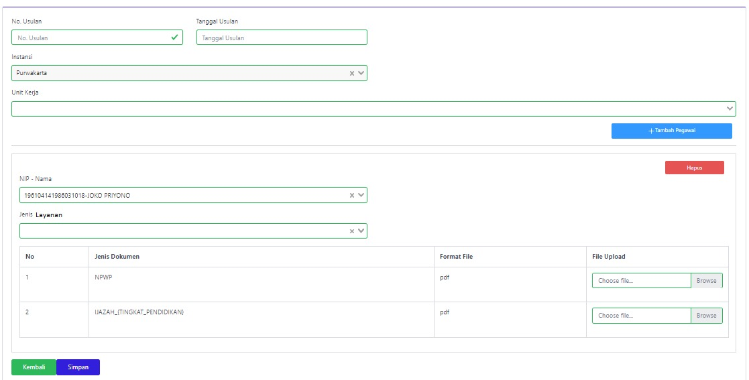

Gambar 3 Tambah Modul Usulan

## Modul Disposisi

Modul Disposisi merupakan menu yang berfungsi untuk menampilkan data disposisi untuk mengajukan SKUMPTK. Untuk dapat mengakses menu ini dapat mengklik menu Disposisi yang ada di menu bar sebelah kiri.

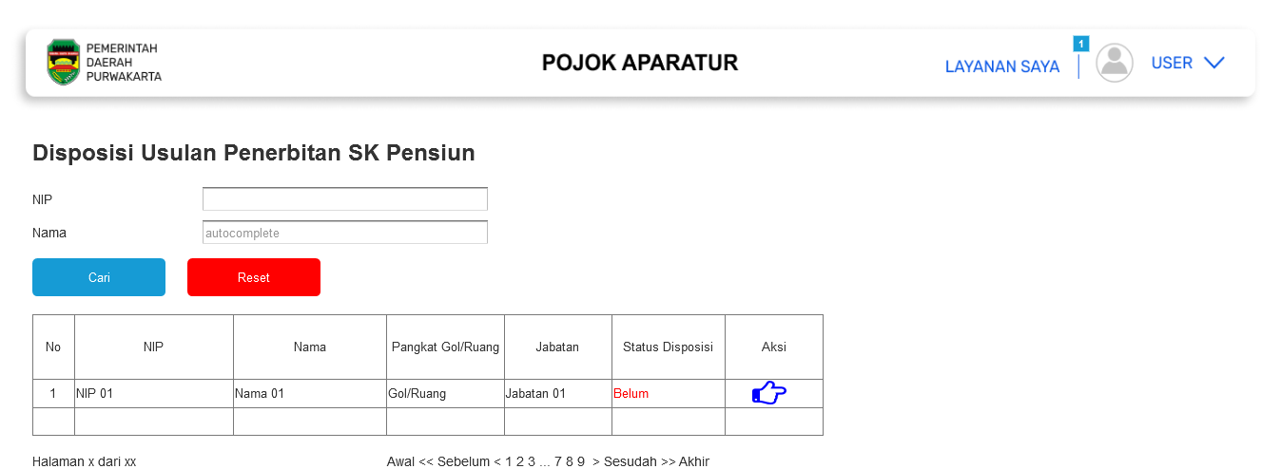

Gambar 4 Modul Disposisi

Setelah masuk ke dalam menu Disposisi, user dapat mencari Disposisi pada field NIP dan Nama yang ingin dicari dengan mengklik tombol *Cari* “”. Selain tombol *Cari* “”, terdapat juga tombol *Reset* “” yang berfungsi untuk merefresh table data disposisi setelah melakukan pencarian. Kemudian, di dalam table Modul Disposisi terdapat tombol *Aksi* “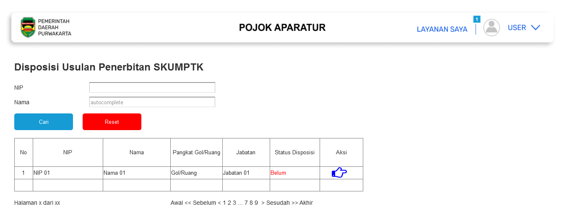” yang berfungsi untuk menampilkan detail pada table data Disposisi.

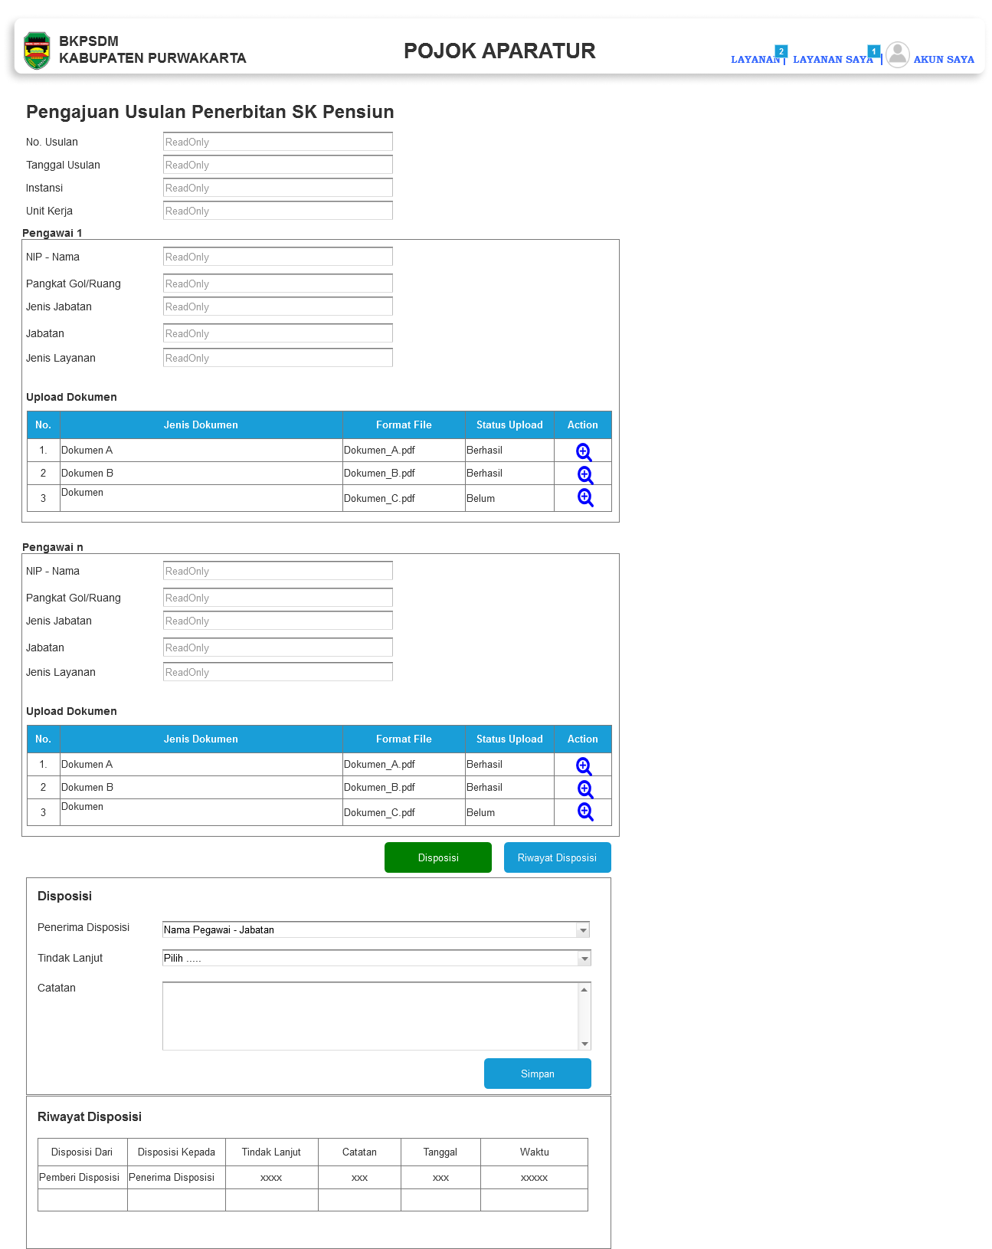

Gambar 5 Detal Modul Disposisi

## Modul Verifikasi

Modul Verifikasi merupakan menu yang berfungsi untuk menampilkan data verifikasi untuk mengajukan SKUMPTK. Untuk dapat mengakses menu ini dapat mengklik menu Verifikasi yang ada di menu bar sebelah kiri.

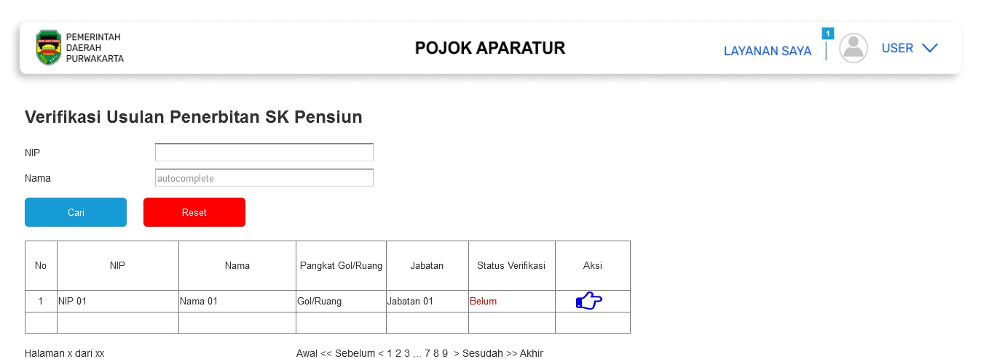

Gambar 6 Modul Verifikasi

Setelah masuk ke dalam menu Verifikasi, user dapat mencari Verifikasi pada field NIP dan Nama yang ingin dicari dengan mengklik tombol *Cari* “”. Selain tombol *Cari* “”, terdapat juga tombol *Reset* “” yang berfungsi untuk merefresh table data verifikasi setelah melakukan pencarian. Kemudian, di dalam table Modul Verifikasi terdapat tombol *Aksi* “” yang berfungsi untuk menampilkan detail pada table data Verifikasi.

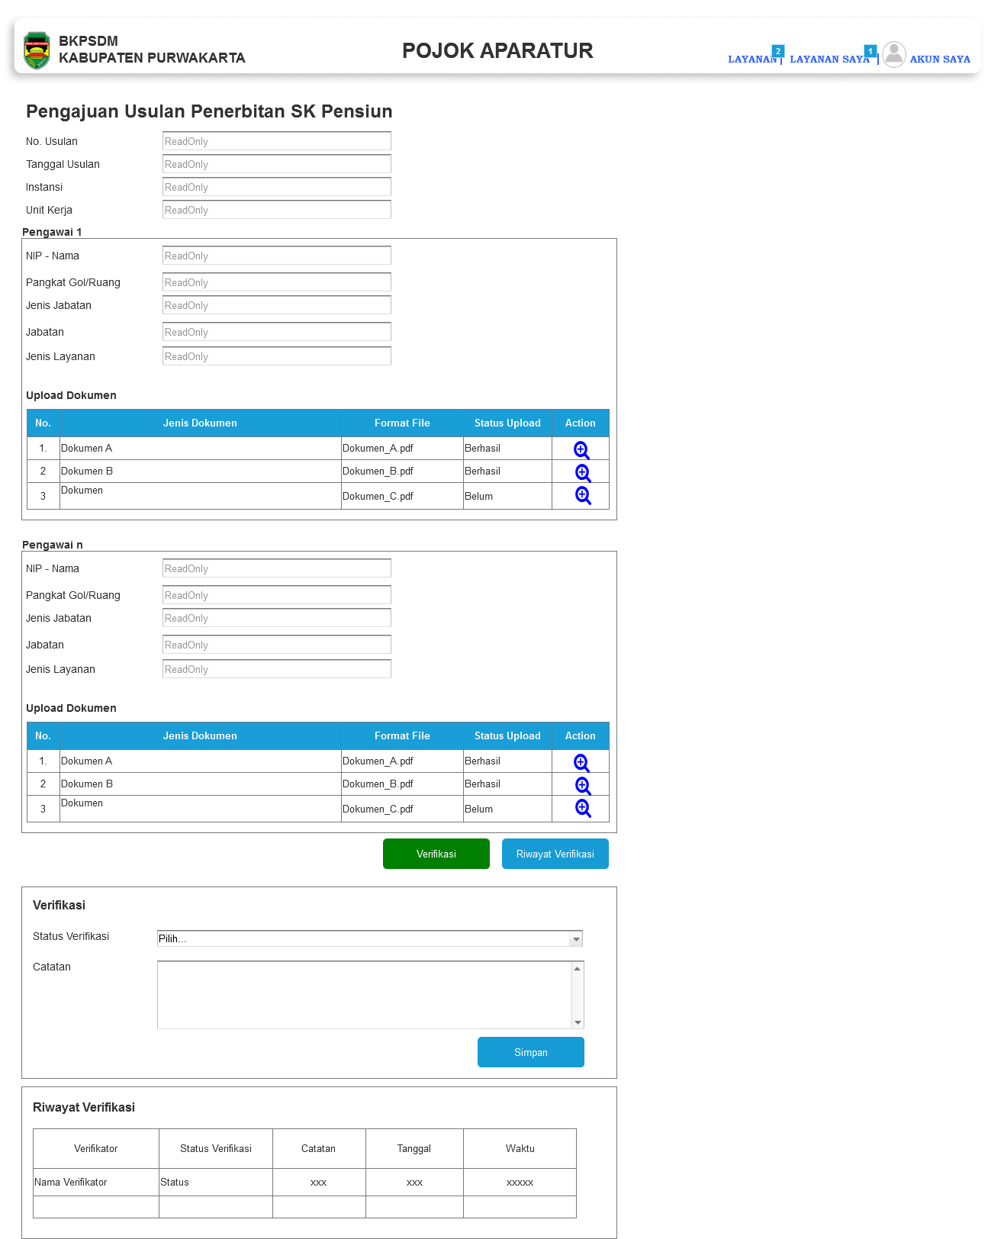

Gambar 7 Detail Modul Verifikasi

## Modul Pengesahan

Modul Pengesahan merupakan menu yang berfungsi untuk menampilkan data Pengesahan untuk mengajukan SKUMPTK. Untuk dapat mengakses menu ini dapat mengklik menu Pengesahan yang ada di menu bar sebelah kiri.

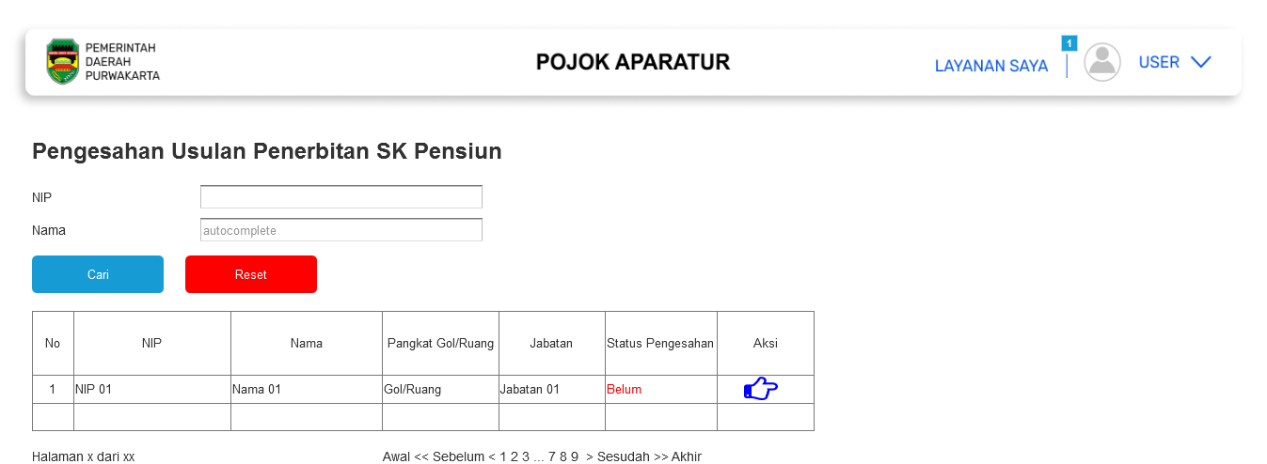

Gambar 8 Modul Pengesahan

Setelah masuk ke dalam menu Pengesahan, user dapat mencari Pengesahan pada field NIP dan Nama yang ingin dicari dengan mengklik tombol *Cari* “”. Selain tombol *Cari* “”, terdapat juga tombol *Reset* “” yang berfungsi untuk merefresh table data Pengesahan setelah melakukan pencarian. Kemudian, di dalam table Modul Pengesahan terdapat tombol *Aksi* “” yang berfungsi untuk menampilkan detail pada table data Pengesahan.

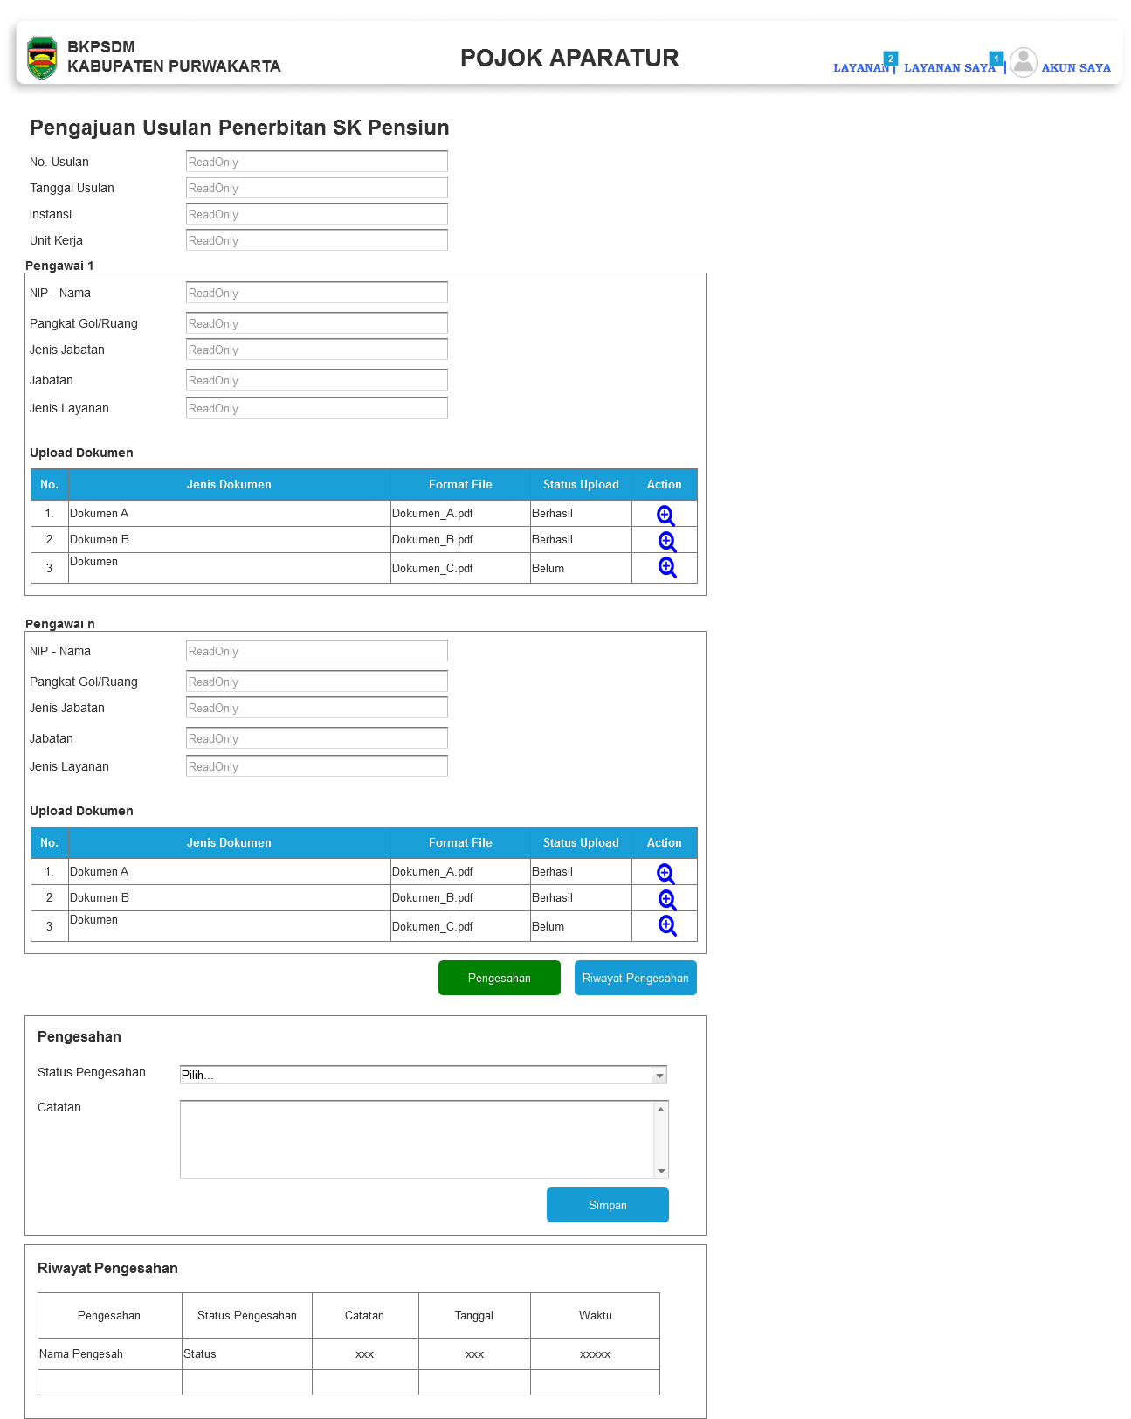

Gambar 9 Detail Modul Pengesahan

## Modul Tracking

Modul Tracking merupakan menu yang berfungsi untuk menampilkan data Tracking untuk mengajukan SKUMPTK. Untuk dapat mengakses menu ini dapat mengklik menu Tracking yang ada di menu bar sebelah kiri.

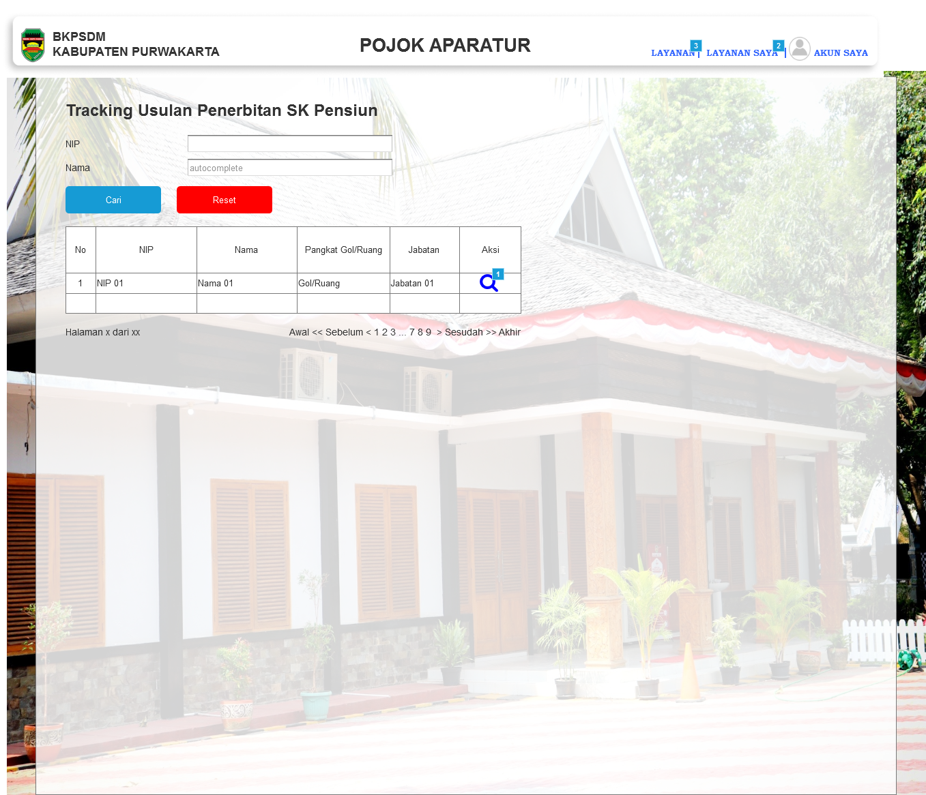

Gambar 10 Modul Tracking

Setelah masuk ke dalam menu Tracking, user dapat mencari Tracking pada field NIP dan Nama yang ingin dicari dengan mengklik tombol *Cari* “”. Selain tombol *Cari* “”, terdapat juga tombol *Reset* “” yang berfungsi untuk merefresh table data Tracking setelah melakukan pencarian. Kemudian, di dalam table Modul Tracking terdapat tombol *Aksi* “” yang berfungsi untuk menampilkan detail pada table data Tracking.

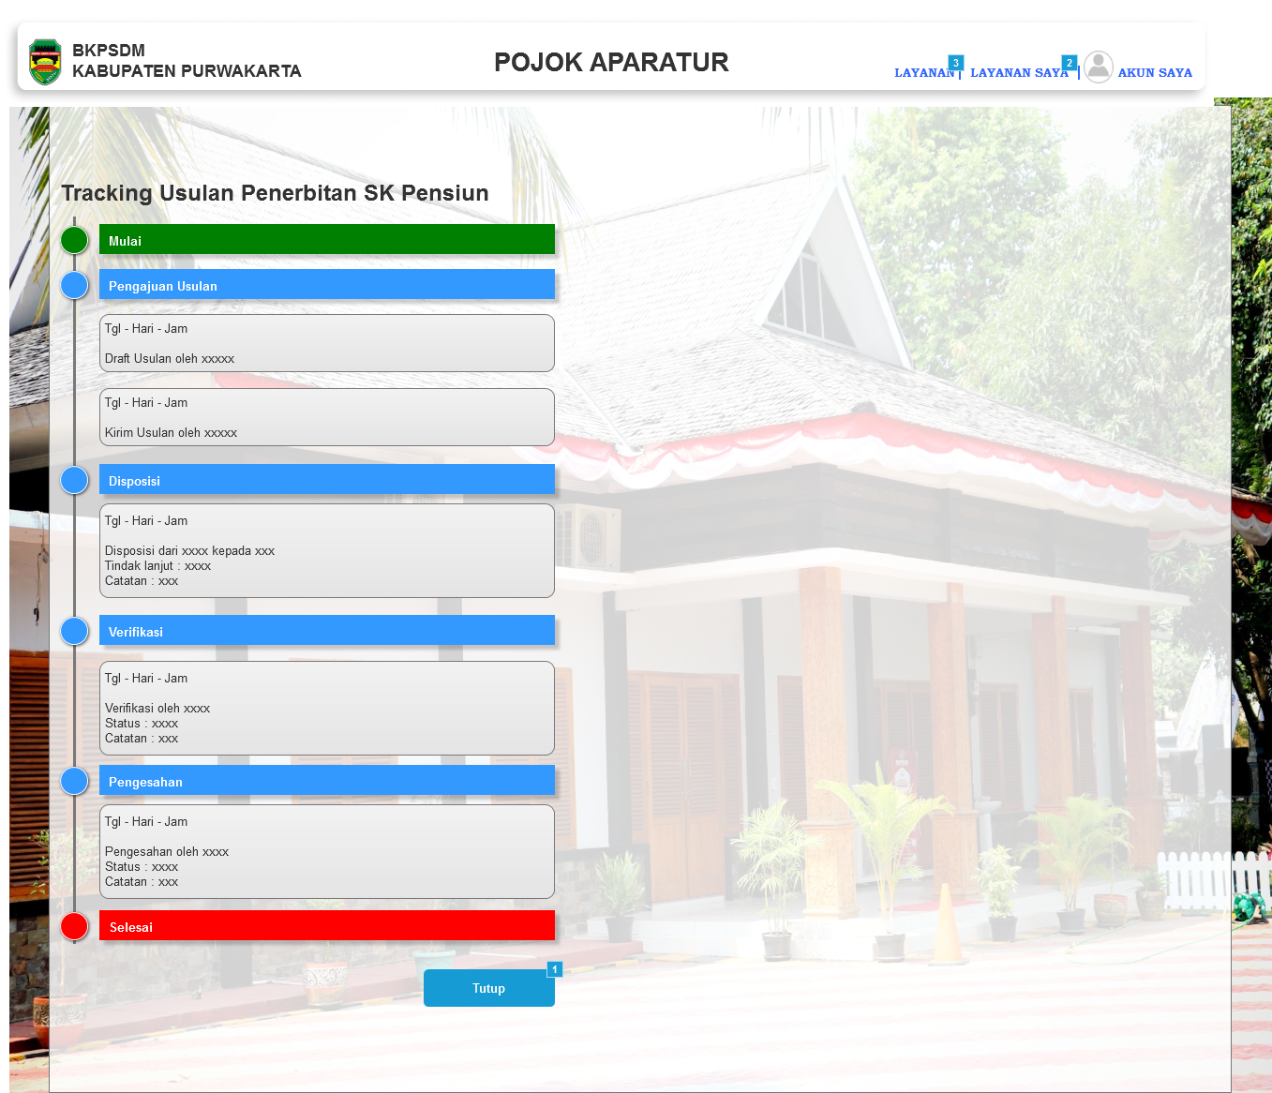

Gambar 11 Detail Modul Tracking

## Logout

Setelah selesai menggunakan aplikasi, kita dapat menutup aplikasi. Sebelum menutup aplikasi, dianjurkan untuk keluar dari aplikasi dengan cara mengklik tombol Akun   
“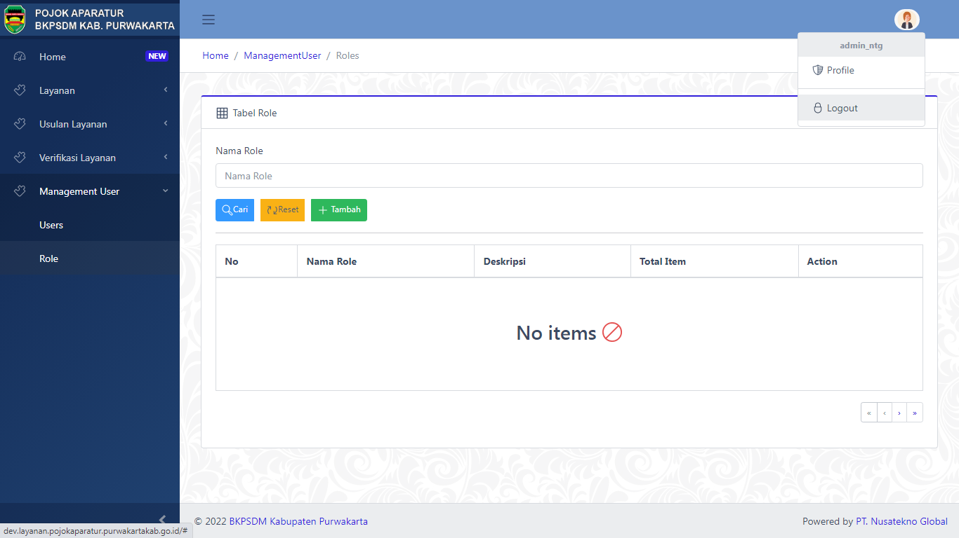” yang terdapat di pojok kanan atas kemudian mengklik tombol Logout   
“”



Gambar 12 Logout

# PENUTUP

Demikian penjelasan berbagai fungsi dan prosedur pengerjaan yang terdapat pada Aplikasi Pemensiunan ini kami uraikan mulai dari proses login, pengusulan pensiun, hingga proses tracking layanan pemensiunan.

Semoga buku panduan ini dapat membantu para pengguna aplikasi pada Badan Kepegawaian dan Pengembangan Sumber Daya Manusia maupun ASN Kabupaten Purwakarta dalam memahami dan mengoperasikan Aplikasi Pemensiunan.

Jakarta, Desember 2022